Белорусский государственный технологический университет

Факультет информационных технологий

Кафедра программной инженерии

 Лабораторная работа 7

По дисциплине «Основы программной инженерии»

На тему «Стили программирования (стиль оформления кода)»

 Выполнила:

Студентка1 курса 6 группы

Альшевская Алина Михайловна

Преподаватель: Наркевич А.С.

2023, Минск

Задание

#include <iostream>

#include <Windows.h>

#include "Case_1.h"

#include "Case_2.h"

#include "Case_3.h"

using namespace std;

int main()

{

SetConsoleOutputCP(1251);

SetConsoleCP(1251);

int int_nProgramm;

int int_nSymbol = 0;

setlocale(LC_CTYPE, "Russian");

while (int_nProgramm != 4) {

cout << "Выберите вариант использования программы" << endl;

cout << "1 – определение разницы значений кодов в ASCII буквы в прописном и строчном написании, если введен символ латинского алфавита, иначе вывод сообщения об ошибке " << endl;

cout << "2 – определение разницы значений кодов в Windows-1251 буквы в прописном и строчном написании, если введен символ русского алфавита, иначе вывод сообщения об ошибке " << endl;

cout << "3 – вывод в консоль кода символа, соответствующего введенной цифре, иначе вывод сообщения об ошибке " << endl;

cout << "4 – выход из программы." << endl;

cin >> int_nProgramm;

switch (int_nProgramm)

{

case 1:

Case1(int_nSymbol);

break;

case 2:

Case2(int_nSymbol);

break;

case 3:

Case3(int_nSymbol);

break;

case 4: {

std::cout << "Программа завершенна";

return 0;

}

default:

std::cout << "Нет такой программы";

}

}

}

**Первый модуль**

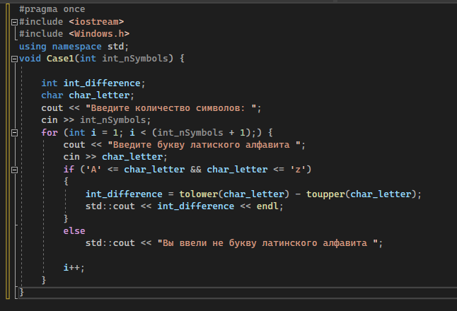

Назначение модуля – модуль служит для определения разницы кода введенного символа латинского алфавита строчных и прописных букв в кодировке Windows-1251

Входные данные – символ

Выходные данные –разница кодов строчных и прописных символов в кодировке Windows-1251

**Второй модуль**

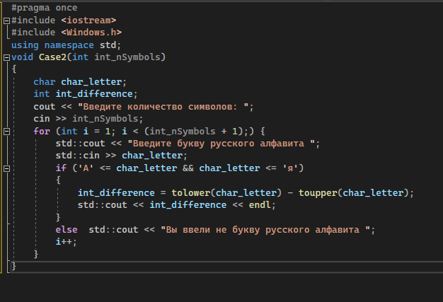

Назначение модуля – модуль служит для определения кода введенного символа кириллицы строчных и прописных букв в кодировке Windows-1251

Входные данные – символ

Выходные данные – код строчных и прописных символов в кодировке Windows-1251

**Третий модуль**

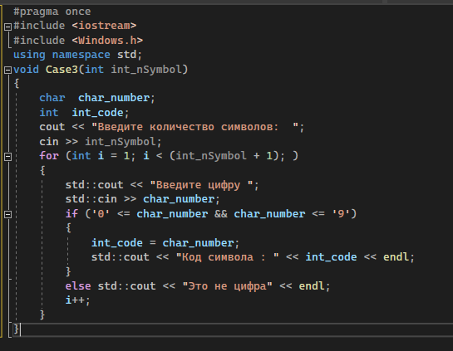

Назначение модуля – модуль служит для определения кода введенной цифры в кодировке Windows-1251

Входные данные – символ

Выходные данные – код цифры в кодировке Windows-1251